**Каржевич Леон (Karżewicz Leon)**

27 сентября 1786 г – крещение дочери Текли (РГИА 823-2-18, лист 232, №23/1786-р (коп)).

21 ноября 1789 г – крещение сына Филиппа (НИАБ 136-13-894, лист 8, №61/1789-р (ориг)), (РГИА 823-2-18, лист 239,№29/1789-р (коп)).

15 августа 1792 г – крещение сына Винцентия (НИАБ 136-13-894, лист 16об, №46/1792-р (ориг)), (РГИА 823-2-18, лист 244,№21/1792-р (коп)).

11 ноября 1795 г – крещение сына Антона (НИАБ 136-13-894, лист 26об, №54/1795-р (ориг)), (РГИА 823-2-18, лист 254,№40/1795-р (коп)).

4 октября 1798 г – крещение дочери Юстыны (НИАБ 136-13-894, лист 37, №50/1798-р (ориг)), (РГИА 823-2-18, лист 266об,№51/1798-р (коп)), (РГИА 823-2-18, лист 266об,№56/1798-р (коп)).

2 сентября 1800 г – крестный отец Анастасии, дочери Карпея и Марты Варавичов с деревни Пядань (НИАБ 937-4-32, лист 3, №28/1800-р).

28 ноября 1802 г – крещение сына Адама (НИАБ 937-4-32, лист 8, №44/1802-р).

24 сентября 1805 г – свидетель венчания вдовца Максима Хомича с деревни Дедиловичи с вдовой Марутой Козич с деревни Дедиловичи (НИАБ 136-13-920, лист 11, №2/1805-б (коп)).

15 октября 1805 г – крещение сына Винцентия (НИАБ 937-4-32, лист 12, №36/1805-р).

**РГИА 823-2-18:** Лист 232. **Метрическая запись №23/1786-р (коп).**

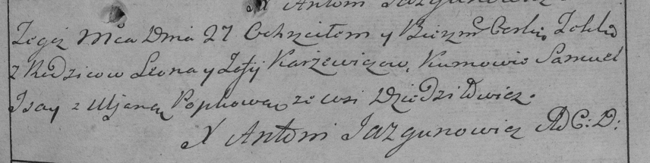

Дедиловичская Покровская церковь. 27 сентября 1786 года. Метрическая запись о крещении.

Karżewiczowna Tekla – дочь родителей с деревни Дедиловичи.

Karżewicz Leon – отец.

Karżewiczowa Zofija – мать.

Jsay Samuel– кум.

Popkowa Uljana- кума.

Jazgunowicz Antoni– ксёндз.

**НИАБ 136-13-894:** Лист 8. **Метрическая запись №61/1789-р (ориг).**

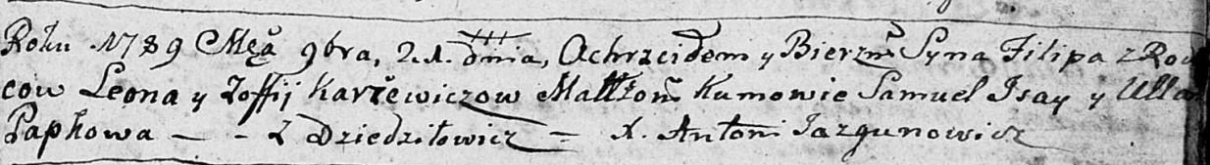

Дедиловичская Покровская церковь. 21 ноября 1789 года. Метрическая запись о крещении.

Karżewicz Filip – сын родителей с деревни Дедиловичи.

Karżewicz Leon – отец.

Karżewiczowa Zofija – мать.

Jsaj Samuel - кум.

Papkowa Ullana - кума.

Jazgunowicz Antoni – ксёндз.

Лист 239. **Метрическая запись №29/1789-р (коп).**

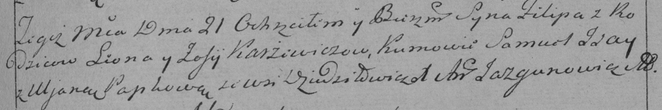

Дедиловичская Покровская церковь. 21 ноября 1789 года. Метрическая запись о крещении.

Karżewicz Filip – сын родителей с деревни Дедиловичи.

Karżewicz Leon – отец.

Karżewiczowa Zofija – мать.

Jsay Samuel– кум.

Papkowa Uljana- кума.

Jazgunowicz Antoni– ксёндз.

**НИАБ 136-13-894:** Лист 16об. **Метрическая запись №46/1792-р (ориг).**

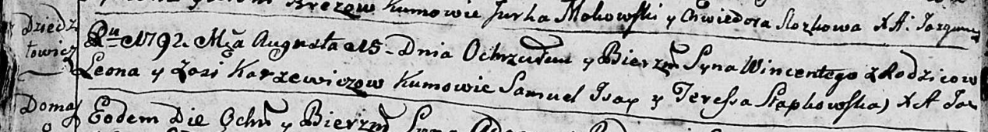

Дедиловичская Покровская церковь. 15 августа 1792 года. Метрическая запись о крещении.

Karżewicz Wincenty – сын родителей с деревни Дедиловичи.

Karżewicz Leon – отец.

Karżewiczowa Zosia – мать.

Jsay Samuel - кум.

Słapkowska Teresia - кума.

Jazgunowicz Antoni – ксёндз.

**РГИА 823-2-18:** Лист 244об. **Метрическая запись №21/1792-р (коп).**

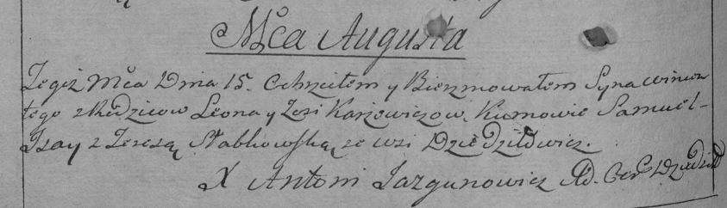

Дедиловичская Покровская церковь. 15 августа 1792 года. Метрическая запись о крещении.

Karżewicz Wincenty – сын родителей с деревни Дедиловичи.

Karżewicz Leon – отец.

Karżewiczowa Zosia – мать.

Jsay Samuel – кум.

Słabkowska Teresa – кума.

Jazgunowicz Antoni – ксёндз.

**НИАБ 136-13-894:** Лист 26об. **Метрическая запись №54/1795-р (ориг).**

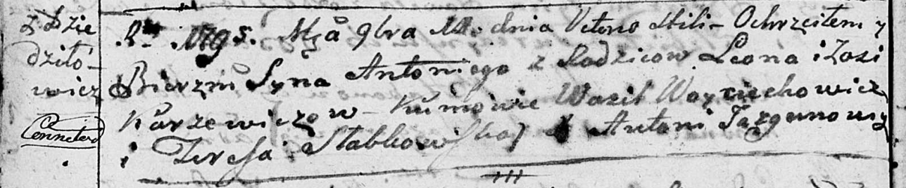

Дедиловичская Покровская церковь. 11 ноября 1795 года. Метрическая запись о крещении.

Karżewicz Antoni – сын родителей с деревни Дедиловичи.

Karżewicz Leon – отец.

Karżewiczowa Zosia – мать.

Woyciechowicz Wasil - кум.

Słabkowska Teresa - кума.

Jazgunowicz Antoni – ксёндз.

**РГИА 823-2-18:** Лист 254. **Метрическая запись №40/1795-р (коп).**

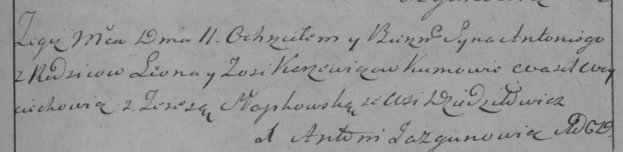

Дедиловичская Покровская церковь. 11 ноября 1795 года. Метрическая запись о крещении.

Karżewicz Antoni – сын родителей с деревни Дедиловичи.

Karżewicz Leon – отец.

Karżewiczowa Zosia – мать.

Woyciechowicz Wasil – кум.

Słapkowska Teresa – кума.

Jazgunowicz Antoni – ксёндз.

**НИАБ 136-13-894:** Лист 37. **Метрическая запись №50/1798-р (ориг).**

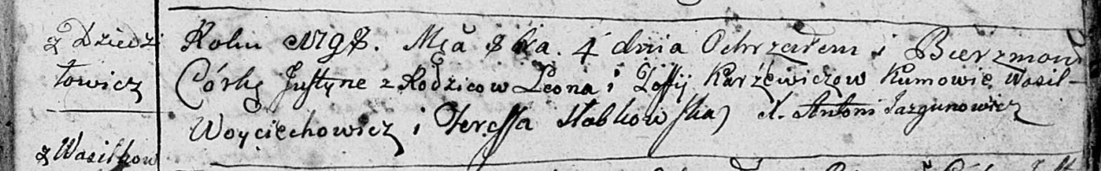

Дедиловичская Покровская церковь. 4 октября 1798 года. Метрическая запись о крещении.

Karżewiczowna Justyna – дочь родителей с деревни Дедиловичи.

Karżewicz Leon – отец.

Karżewiczowa Zofija – мать.

Woyciechowicz Wasil - кум.

Słabkowska Teresa - кума.

Jazgunowicz Antoni – ксёндз.

**РГИА 823-2-18:** Лист 266об. **Метрическая запись №51/1798-р (коп).**

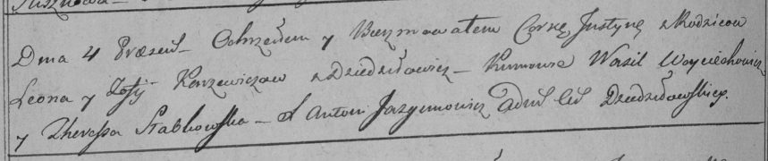

Дедиловичская Покровская церковь. 4 октября 1798 года. Метрическая запись о крещении.

Karżewiczowna Justyna – дочь родителей с деревни Дедиловичи.

Karżewicz Leon – отец.

Karżewiczowa Zofija – мать.

Woyciechowicz Wasil – кум.

Słabkowska Theresia – кума.

Jazgunowicz Antoni – ксёндз.

**РГИА 823-2-18:** Лист 266об. **Метрическая запись №56/1798-р (коп).**

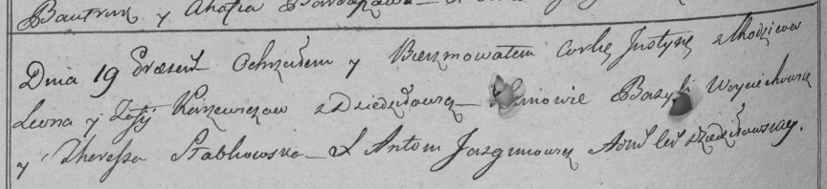

Дедиловичская Покровская церковь. 19 [сентября] 1798 года. Метрическая запись о крещении.

Karżewiczowna Justyna – дочь родителей с деревни Дедиловичи.

Karżewicz Leon – отец.

Karżewiczowa Zofija – мать.

Woyciechowicz Bazyli – кум.

Słabkowska Theresia – кума.

Jazgunowicz Antoni – ксёндз.

**НИАБ 937-4-32:** Лист 3. **Метрическая запись №28/1800-р.**

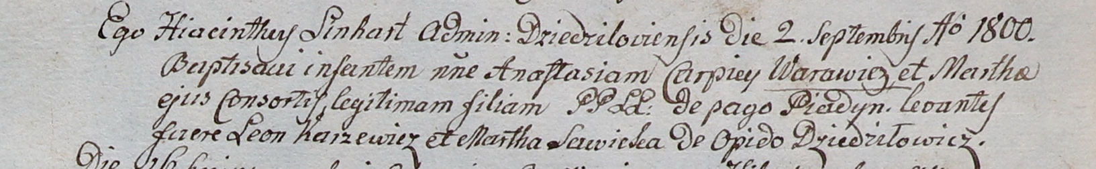

Дедиловичский костел Наисвятейшего Сердца Иисуса. 2 сентября 1800 года. Метрическая запись о крещении.

Warawiczowna Anastasia – дочь крестьян с деревни Пядань.

Warawicz Carpiey – отец.

Warawiczowa Martha – мать.

Karzewicz Leon – крестный отец, с деревни Дедиловичи.

Sawicka Martha – крестная мать, с деревни Дедиловичи.

Linhart Hyacinthus – ксёндз.

**НИАБ 937-4-32:** Лист 8. **Метрическая запись №44/1802-р.**

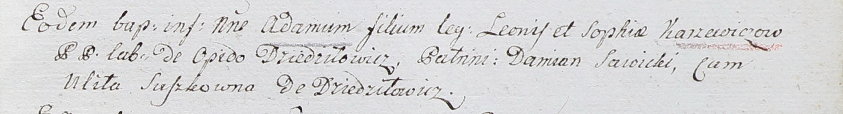

Дедиловичский костел Наисвятейшего Сердца Иисуса. 28 ноября 1802 года. Метрическая запись о крещении.

Karzewicz Adam – сын крестьян с деревни Дедиловичи.

Karzewicz Leon – отец.

Karzewiczowa Sophia – мать.

Sawicki Damian – крестный отец.

Suszkowna Ulita – крестная мать, с деревни Дедиловичи.

Linhart Hyacinthus – ксёндз.

**НИАБ 836-13-920:** Лист 11. **Метрическая запись №2/1805-б (ориг).**

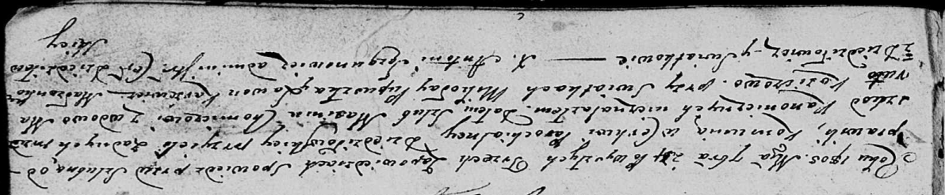

Дедиловичская Покровская церковь. 24 сентября 1805 года. Метрическая запись о венчании.

Chomichow Maxim – жених, вдовец, с деревни Дедиловичи.

Koziczowa Maruta – невеста, вдова, с деревни Дедиловичи.

Pupuszka Mikołay – свидетель, с деревни Дедиловичи.

Karżewicz Lawon – свидетель, с деревни Дедиловичи.

Jazgunowicz Antoni – ксёндз.

**НИАБ 937-4-32:** Лист 12. **Метрическая запись №36/1805-р.**

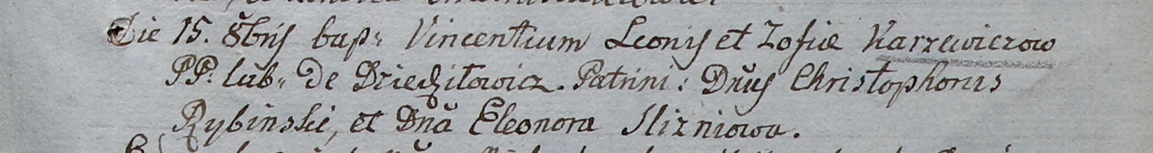

Дедиловичский костел Наисвятейшего Сердца Иисуса. 15 октября 1805 года. Метрическая запись о крещении.

Karzewicz Vincenti – сын крестьян с деревни Дедиловичи.

Karzewicz Leon – отец.

Karzewiczowa Zofia – мать.

Rybinski Christophor – крестный отец, шляхтич.

Slizniowa Eleonora – крестная мать, шляхтянка.

Linhart Hiacinthus – ксёндз.